**高一年级政治 第14课时**

**《综合探究6 宏观调控有度》**

**1学习指南**

**学习目标**

1.**了解**党的十八大以来宏观调控的**变化**和**特点**；

**提出**更好发挥政府作用的**建议**。

2.进一步**领会**社会主义市场经济的**优越性**,

**增强** “ **四个自信**” 。

**学法指导**

**1.综合分析法**

查找资料，概括分析党的十八大以来宏观调控的变化和特点。

**2.案例分析法**

经济学思维基本特点之一是视角。一个经济现象可以从多个视角去观察，去分析。不同的视角会得出完全不同的结论。只从一个角度、一个维度衡量，无法把握其真实面貌。

衡量一国经济否正常的主要指标有：

物价上涨率CPI(通货膨胀率)指标、经济（GDP）增长率指标、失业率指标、进出口指标。上述五大指标通常被称为一级指标，如果五大一级指标得出的结论一致，结论一般情况下就不会有大问题，如果五大一级指标得出结论不一致就需要用二级指标来验证。

1. **登陆中国政府网网站，输入关键词搜索“政府工作报告”，**

浏览《2019年政府工作报告》、《2018年政府工作报告》，了解五大指标数据、比较数据变化及相关财政政策和货币政策，分析五大指标变化带来的宏观调控政策的变化。

[**http://www.gov.cn/guowuyuan/2019zfgzbg.htm**](http://www.gov.cn/guowuyuan/2019zfgzbg.htm)

**（2）登陆中国政府网，输入中央经济会议，浏览2018-2020年中央经济会议内容，比较2018 、2019和2020年中央经济会议内容。**梳理宏观调控政策变化过程、并分析原因，**体悟**和**说明**宏观调控政策如何促进经济持续健康发展。

**3.文献阅读法：**

（1995.03.18）《中华人民共和国中国人民银行法》

[**http://www.pbc.gov.cn/tiaofasi/144941/144951/2817256/index.html**](http://www.pbc.gov.cn/tiaofasi/144941/144951/2817256/index.html)

（2013.11.15）《中共中央关于全面深化改革若干重大问题的决定》

四、加快转变政府职能 五、深化财税体制改革

[**http://news.12371.cn/2013/11/15/ARTI1384512952195442.shtml**](http://news.12371.cn/2013/11/15/ARTI1384512952195442.shtml)

（2013.11.15）习近平：《关于中共中央关于全面深化改革若干重大问题的决定的说明》

[**http://news.12371.cn/2013/11/15/ARTI1384513621204530.shtml**](http://news.12371.cn/2013/11/15/ARTI1384513621204530.shtml)

（2013.11.12）习近平：切实把思想统一到党的十八届三中全会精神上来

[**http://news.12371.cn/2013/12/31/ARTI1388488718556555.shtml**](http://news.12371.cn/2013/12/31/ARTI1388488718556555.shtml)

（2018.02.28）积极的财政政策和稳健的货币政策为经济稳中求进保驾护航

[**http://www.qstheory.cn/dukan/qs/2018-02/28/c_1122454707.htm**](http://www.qstheory.cn/dukan/qs/2018-02/28/c_1122454707.htm)

1. **机构研究法**

（1）**登陆中国政府网**，输入关键词“国务院关于落实《政府工作报告》重点工作部门分工的意见”，了解国务院各部门分工。

[**http://www.gov.cn/zhengce/content/2019-04/09/content_5380762.htm**](http://www.gov.cn/zhengce/content/2019-04/09/content_5380762.htm)

（2）**登陆中国政府网**，了解国务院组织机构。

[**http://www.gov.cn/guowuyuan/zuzhi.htm**](http://www.gov.cn/guowuyuan/zuzhi.htm)

（3）**登陆财政部、人民银行、银监会、保监会、国家外汇局、人力资源社会保障部、国家发展改革委、工业和信息化部网站**，**了解**其**职责**和机构设置。

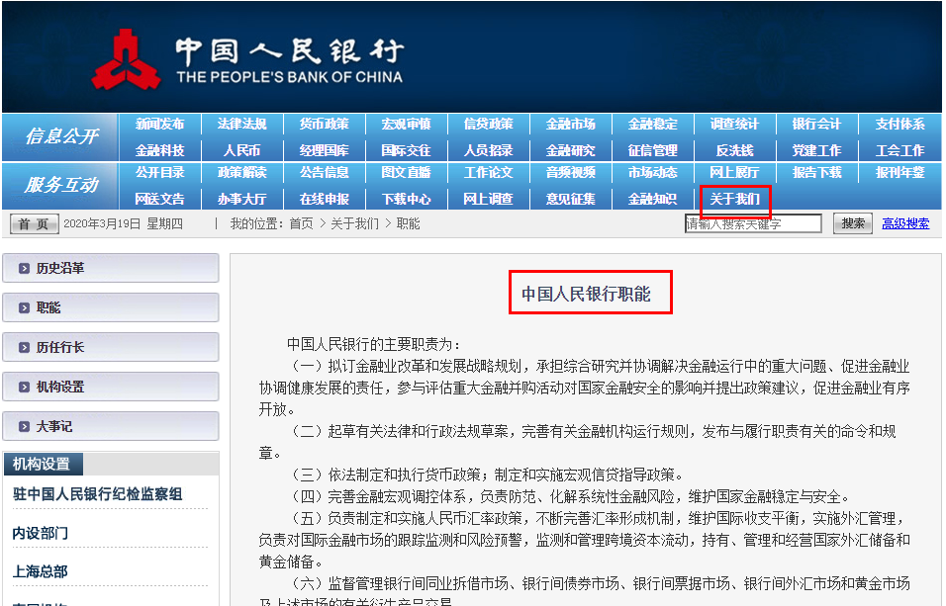如中国人民银行

**1.学习任务（可选）**

（1）**观看**视频，《将改革进行到底》第二集：引领经济发展新常态，

**分析**如何更好发挥政府**作用。**[**http://www.xinhuanet.com/politics/2017-07/18/c_1121340679.htm**](http://www.xinhuanet.com/politics/2017-07/18/c_1121340679.htm)

（2）**观看**视频，2018年《政府工作报告》半年来带给你的变化（企业篇）

[**http://www.gov.cn/xinwen/2018-08/05/content_5311518.htm**](http://www.gov.cn/xinwen/2018-08/05/content_5311518.htm)

**说明**政府的这些举措给**企业**带来哪些**积极影响。**

观看视频，2018年《政府工作报告》半年来带给你家庭的变化（民生篇）

[**http://www.gov.cn/xinwen/2018-08/02/content_5311098.htm**](http://www.gov.cn/xinwen/2018-08/02/content_5311098.htm)

**说明**政府的这些举措给**个人**带来哪些**积极影响**。

（3）**阅读：《政府工作报告》这些事儿与你生活相关 看看如何分工**[**http://www.gov.cn/xinwen/2018-04/13/content_5282097.htm**](http://www.gov.cn/xinwen/2018-04/13/content_5282097.htm)

选取文中政府部门的一个举措，了解政府部门的职责，**分析该**举措的**积极意义**。

（4）2020年1-2月份国民经济经受住了新冠肺炎疫情冲击，

**阅读**下面链接中的1篇文章，**概括**我国政府在应对疫情冲击中是如何**精准施策**的？

减税降费如何精准施策[**http://www.gov.cn/xinwen/2020-03/16/content_5491728.htm**](http://www.gov.cn/xinwen/2020-03/16/content_5491728.htm)

金融政策如何精准发力[**http://www.gov.cn/xinwen/2020-03/19/content_5492948.htm**](http://www.gov.cn/xinwen/2020-03/19/content_5492948.htm)

货币政策如何灵活适度[**http://www.gov.cn/xinwen/2020-03/17/content_5492103.htm**](http://www.gov.cn/xinwen/2020-03/17/content_5492103.htm)

**2.观看微课：**《综合探究6 宏观调控有度》

**3.****课后巩固：**完成**课后巩固**任务，并核对答案。